PONIEDZIAŁEK
Zapoznanie z literą h, H.
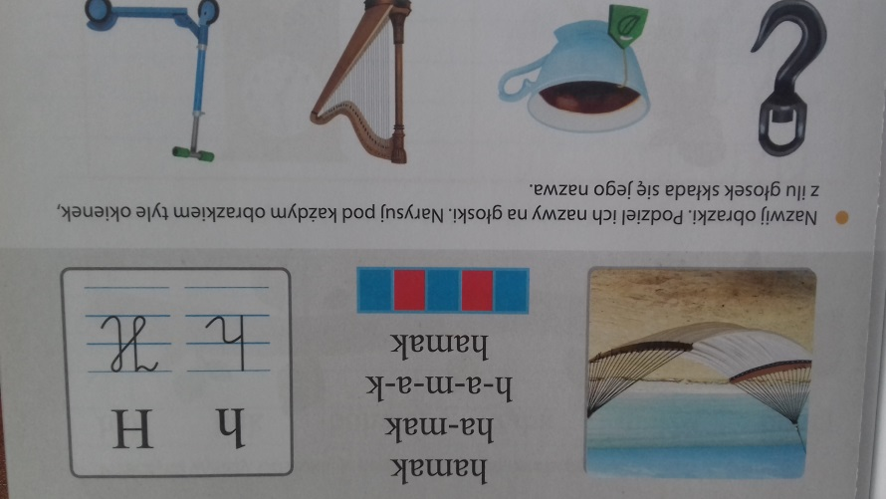
- Zapoznanie z literą h, H – KARTY PRACY cz. 4, str. 14, 15, 16, 17.
- Pisanie litery h, H w dużej liniaturze – żółta książka z literami.
- Ćwiczenia utrwalające literę h oraz dotyczące teatru – CZYTAM, PISZĘ LICZĘ z plusem, str. 80 i 81.
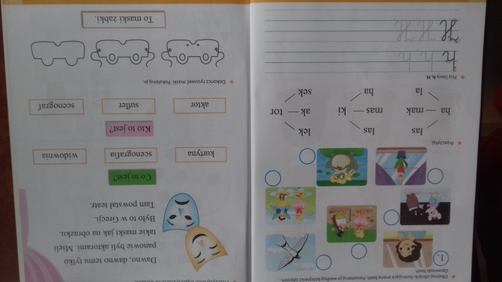

- Domino obrazkowo – wyrazowe (w WYPRAWAKA PLASTYCZNA – fioletowa teczka)
Wytnij domino tak, aby wyraz był obok odpowiedniego obrazka. Naklej na karton.
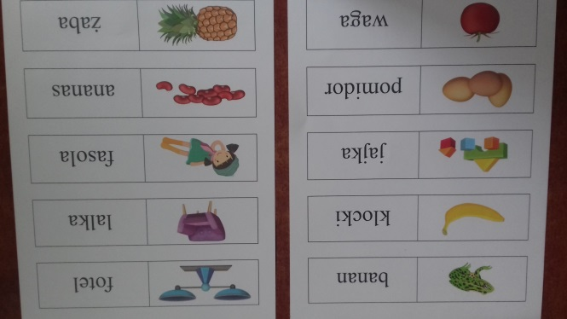

WTOREK
- Ilustracja w KSIĄŻCE - czytanie wyrazów pod ilustracją. Wyjaśnienie znaczenia słów: kurtyna, scena, rola, kostiumy, dekoracje. Wyjaśnienie przez dzieci czym zajmują się: aktor, sufler, reżyser, scenograf.
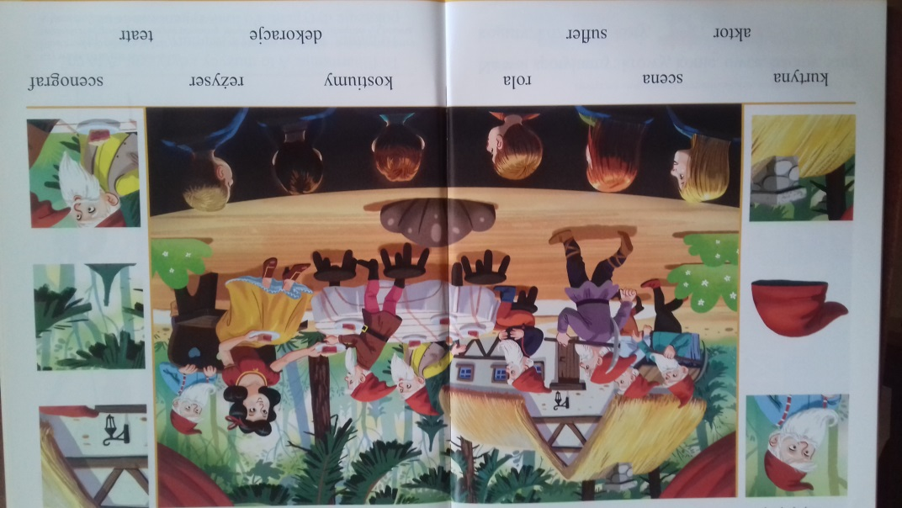
- Wykonanie ćwiczeń w KARTACH PRACY nr 4 – str. 18, 19 i 20.

ŚRODA
Wykonanie kukiełek na podstawie zamieszczonego filmu.
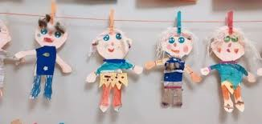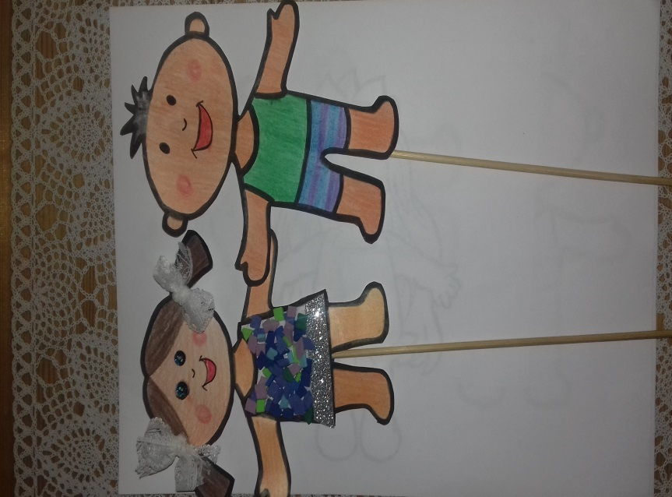

Poniżej szablony do wykonania kukiełek:
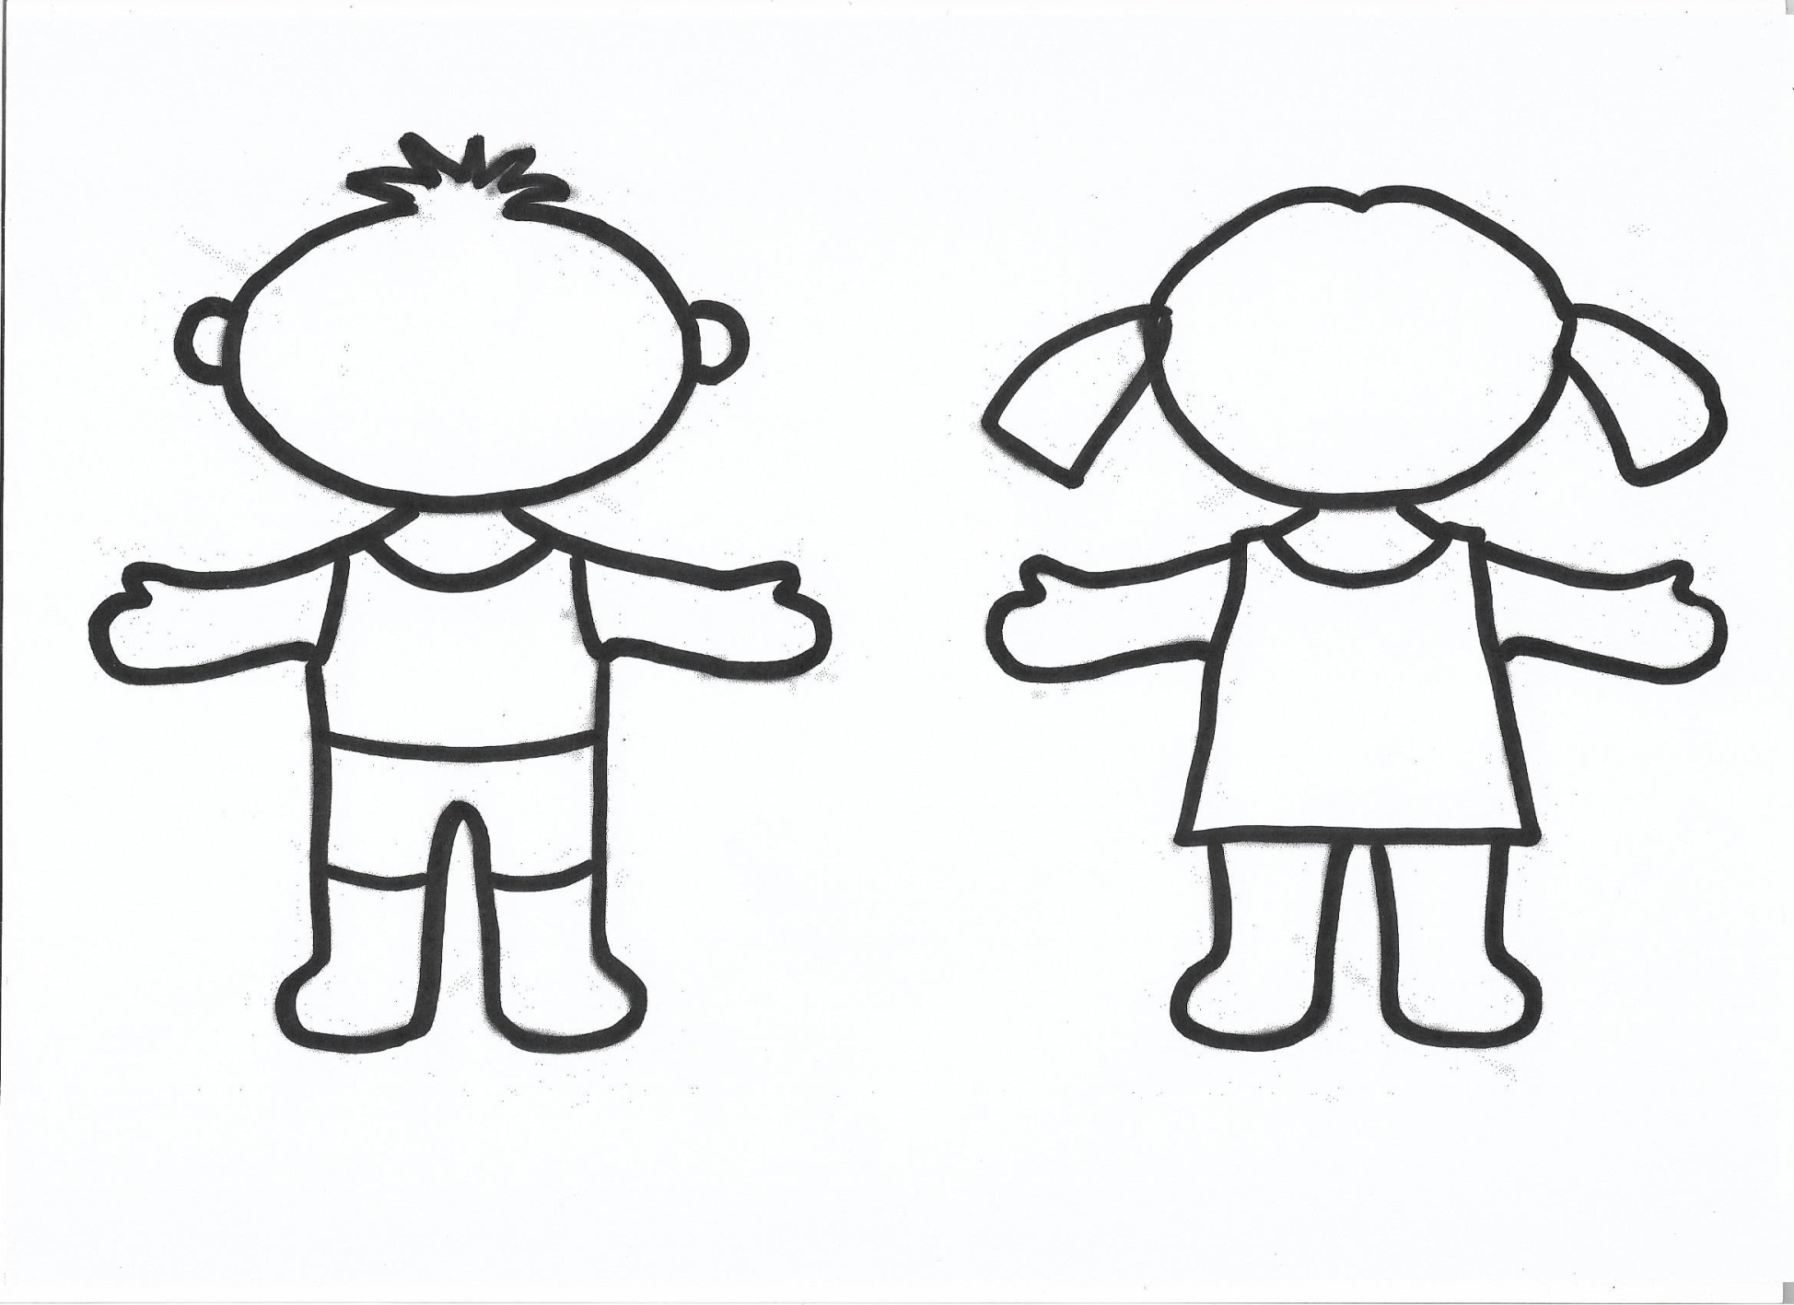
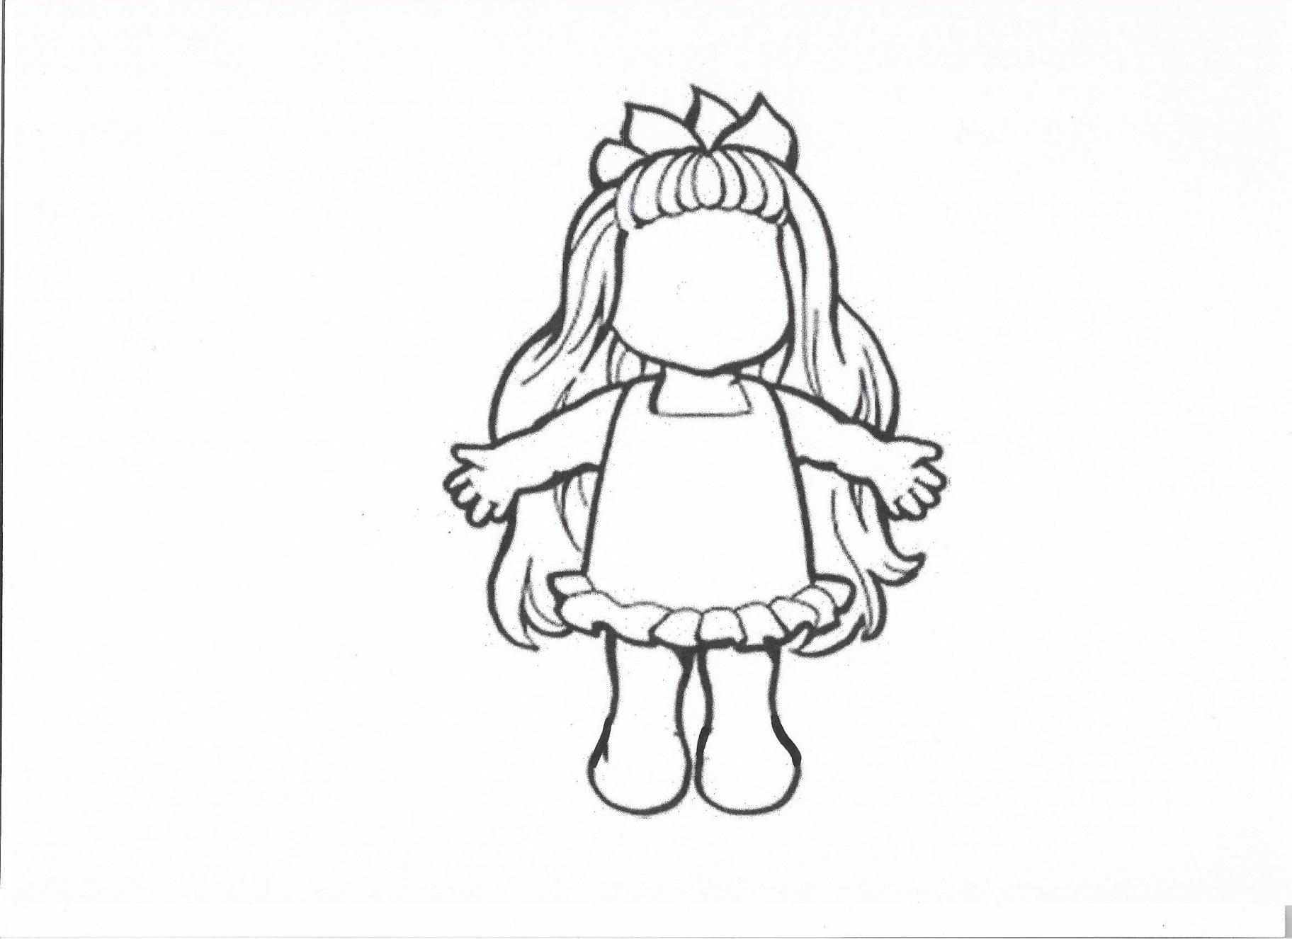

CZWARTEK
KARTA PRACY OD PANI EWY – do wydruku
Drogie dzieci. Przedstawcie wyniki za pomocą liczmanów (np. kółek, kwiatków, serduszek itp.)
Przykład:
10 – 3 =

9 - 4 =

7 - 3 =

8 – 2 =

6 - 5 =

7 - 5 =

PIĄTEK
Wiersz M. Strękowskiej-Zaremby pt. „W teatrze”
Gdy siedzę na widowni
i gasną światła w teatrze,
kurtyna idzie w górę,
wstrzymuję oddech i patrzę.
Nagle wszystko ożywa:
śpiewają drzewa z papieru,
drewniany słowik fruwa,
kot w butach zmierza do celu.
Przeżywam ich przygody
niezwykłe – aż nie do wiary.
Teatr to takie miejsce,
w którym możliwe są czary.
Kiedy jestem już w domu,
wycinam tygrysa w paski
i gram teatr dla mamy
i czekam na oklaski.
Rozmowa na temat wiersza:
Czy czujesz się podobnie w teatrze?
Co najbardziej podoba Ci się w teatrze?
Kto występuje w teatrze? Jak te osoby się nazywają? (Są to aktorzy.)
W co ubrani są aktorzy? (Występują w kostiumach teatralnych.)
Co zapowiada początek przedstawienia? (Najpierw gasną światła, a potem opada kurtyna.)
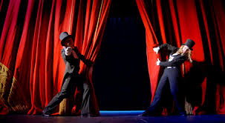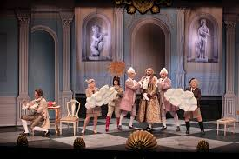
- Wykonanie ćwiczeń z Kart Pracy nr 4, str. 22 i 23.

